Mathématiques 2des Professionnelles
Statistiques

Notion de fréquence
Thème : Utilisation des fréquences dans le chiffrage d’un texte codé.
Objectif : Déterminer la fréquence d’apparition d’une lettre dans un texte.
Compétence PIX : Information et données

CHIFFRAGE DES DONNÉES

Les messages de certains réseaux sociaux sont chiffrés comme le montre l’image ci-dessous :
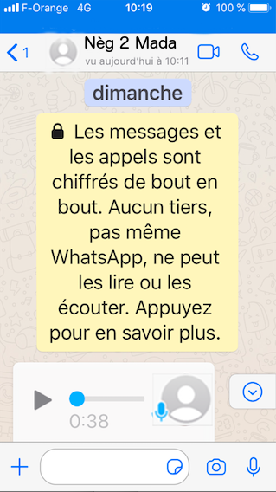
- Qu’est-ce que le chiffrage des données ?
◻ | C’est un procédé grâce auquel on transforme les lettres en chiffres.
◻ | C’est un procédé grâce auquel on empêche la lecture des données à toute personne qui n'a pas la clé pour décoder.
◻ | C’est un procédé grâce auquel on compte ce qu’on nous donne.
- Explique le message envoyé par WhatsApp au début de chaque nouvelle discussion avec tes propres mots :
.............................................................................................................................................................................................................................................................................................
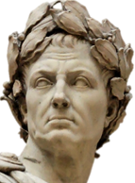
Partie A
Une des premières méthodes de chiffrage connue consistait à remplacer chaque lettre par une lettre située$n$ places plus loin dans l’alphabet, le nombre $n$ étant la clé du déchiffrage.
Jules César fut l’un des premiers à utiliser cette méthode pour communiquer avec ses légions.

- Ouvre le fichier clé.xlsx et clique sur l’onglet codage.

- Recopie le premier message de la discussion Whatsapp ci-dessous dans la cellule indiquée.

- Trouve la valeur de $n$ qui permet de déchiffrer ce message. Indice : $n$ est supérieur à 10.

- Complète l’image de droite en sachant que la valeur de $n$ ne change pas.
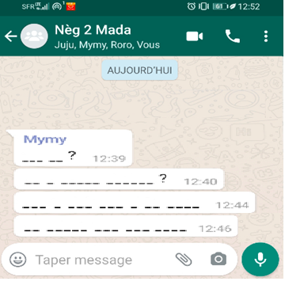
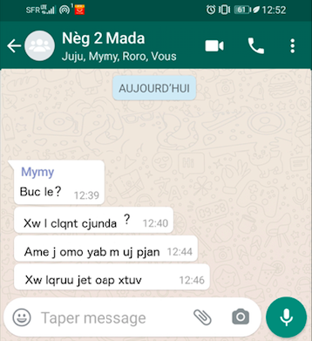

- Pourquoi ce système de chiffrage n’est-il pas très sécurisé ?
..............................................................................................................................................................................................
Partie B
- Lis le texte suivant :
“ Une version plus évoluée de chiffrage consiste à remplacer chaque lettre par une autre dans le message.
Pour décoder sans connaître la clé, il faut étudier les fréquences d’apparition des lettres.
En effet, dans les langues, les lettres ont des fréquences d’apparition bien spécifiques dès que le texte est suffisamment long, comme celui-ci.
Les tableurs peuvent aisément réaliser ce travail, vous aurez à copier/coller ce texte dans la barre de formule de l’onglet analyse1 du fichier.”
Barre de formule
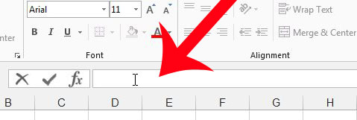

- Clique sur l’onglet analyse1 et copie-colle le texte ci-dessus dans la barre de formule.

- Combien y a-t-il de lettres dans ce texte ? ...........................

- Quelles sont les trois lettres les plus fréquentes ? ...............

- Comment est calculée la fréquence d’une lettre ?
◻ | C’est le nombre total de lettres divisé par le nombre d’apparitions de la lettre.
◻ | C’est le nombre d’apparitions de la lettre divisé par le nombre total de lettres .
◻ | C’est le nombre d’apparitions de la lettre divisé par 100.

On veut à présent déchiffrer le message suivant :
Smqzpozmzp dgwi oz imdof miiof ngwb hoajqvvbob loi soiimcoi aghoi nmb nobswpmpqgz hoi loppboi dgwi opoi hgza amnmtlo ho vmqbo wzo mzmlyio hoi vbouwozaoi ngwb agsnbozhbo ao soiimco oz pgpmlqpo

- Clique sur l’onglet analyse2, puis copie-colle le message codé ci-dessus, dans la barre de formule.

- Complète ce tableau à partir des onglets correspondants.
 | 1ère lettre  la plus fréquente | 2ème lettre  la plus fréquente | 3ème lettre  la plus fréquente
Onglet analyse2 | ...... | ..... | .....
Onglet analyse1 | ...... | ...... | .......

- Clique sur l’onglet tableau de déchiffrage puis entre les trois lettres trouvées précédemment.
Ce tableau va automatiquement remplacer les lettres dans le texte à déchiffrer mais tu dois deviner les correspondances des autres lettres.

Tu peux t’aider des indices ci-dessous :
- Détermine la dernière lettre du cinquième mot puis la troisième du quatrième mot. Cela permet de deviner le second mot !
- Remplace les nouvelles lettres décodées puis déchiffre peu à peu entièrement le message.

Remarque :
Les techniques de cryptage ont beaucoup évolué mais les outils statistiques restent une arme indispensable pour les décrypteurs.

